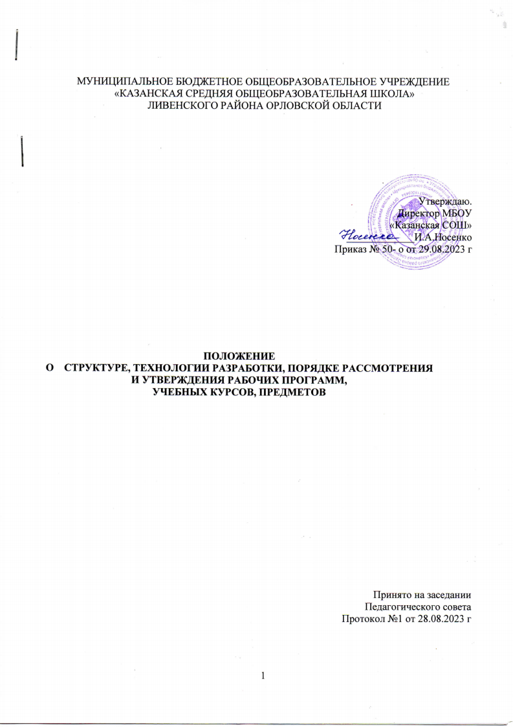
МУНИЦИПАЛЬНОЕ БЮДЖЕТНОЕ ОБЩЕОБРАЗОВАТЕЛЬНОЕ УЧРЕЖДЕНИЕ
«КАЗАНСКАЯ СРЕДНЯЯ ОБЩЕОБРАЗОВАТЕЛЬНАЯ ШКОЛА»
ЛИВЕНСКОГО РАЙОНА ОРЛОВСКОЙ ОБЛАСТИ

Утверждаю.
Директор МБОУ
«Казанская СОШ»
_____________И.А.Носенко
Приказ № 50- о от 29.08.2023 г

ПОЛОЖЕНИЕ
О СТРУКТУРЕ, ТЕХНОЛОГИИ РАЗРАБОТКИ, ПОРЯДКЕ РАССМОТРЕНИЯ
И УТВЕРЖДЕНИЯ РАБОЧИХ ПРОГРАММ,
УЧЕБНЫХ КУРСОВ, ПРЕДМЕТОВ

Принято на заседании
Педагогического совета
Протокол №1 от 28.08.2023 г

1. Общие положения.

1. Настоящее положение разработано в соответствии с:
- Федеральным Законом «Об образовании в Российской Федерации» от 29 декабря 2012 г. № 273-ФЗ.
- Письмом Департамента образования и молодежной политики Орловской области «Об образовательных программах общего образования» от 02.04. 2014 г. № 6-976.
- Должностными инструкциями педагогических работников.
- Уставом школы.
1.1. Настоящее положение определяет структуру, технологию разработки, порядок рассмотрения и утверждения рабочей программы учебного курса, предмета (далее - рабочая программа) в МБОУ «Казанская СОШ».
1.2. Рабочая программа - нормативный документ образовательного учреждения, определяющий объем, порядок, содержание изучения учебного курса, предмета, требования к уровню подготовки обучающихся (выпускников) в соответствии с государственным образовательным стандартом (федеральным и региональным компонентами, компонентом образовательного учреждения).
1.3. Рабочая программа является составной частью образовательных программ МБОУ «Казанская СОШ», определяющая содержание и специфику образования на всех ступенях образования.
2. Технология разработки рабочей программы.
2.1. Рабочая программа разрабатывается в целях:
- обеспечения конституционного права граждан Российской Федерации на получение качественного общего образования; обеспечения достижения обучающимися результатов обучения в соответствии с государственными образовательными стандартами;
- повышения профессионального мастерства педагогов.
2.2. В качестве основы для разработки Рабочей программы педагогический работник вправе выбирать примерную (типовую) программу и соответствующий ей учебно-методический комплект, программу, разработанную автором учебно-методического комплекта, авторскую программу. Рабочая программа разрабатывается с учетом требований государственного образовательного стандарта, базисного учебного плана, действующих санитарно-эпидемиологических правил и нормативов.
2.3. Рабочая программа составляется педагогическими работниками на срок действия основной общеобразовательной программы (нормативный срок освоения основной общеобразовательной программы начального общего образования – 4 года, основного общего образования -5 лет, среднего общего образования – 2 года).
Рабочая программа составляется на все формы урочной и внеурочной образовательной деятельности (основные предметы, факультативы, спецкурсы, индивидуальные занятия, элективные курсы, элективные предметы, курсы дополнительного образования и т.д.).
Раздел рабочей программы календарно- тематическое планирование составляется ежегодно в соответствии с календарным учебным графиком школы, утвержденным директором.
2.4. Педагогический работник должен разработать календарно-тематическое планирование по рабочей программе.

3. Порядок рассмотрения и утверждения рабочей программы.
3.1. Рабочие программы рассматриваются по вопросам соответствия структуры и содержания программ установленным требованиям до 1 сентября на заседании школьного методического объединения учителей и рекомендуются к утверждению. Результаты рассмотрения рабочей программы фиксируются в протоколах заседаний.
3.2. При несоответствии рабочей программы установленным требованиям, программа возвращается учителю на доработку с указанием замечаний и предложений по внесению в неё изменений. Переработанная рабочая программа повторно представляется учителем на рассмотрение школьным методическим объединением учителей/ методическим советом.
3.3. При соответствии рабочей программы установленным требованиям школьное предметное методическое объединение учителей принимает решение «рекомендовать к утверждению».
3.4. По итогам рассмотрения на школьных предметных методических объединениях рабочая программа согласуется с заместителем директора по УР и утверждается директором школы (согласно приказу) не позднее 1 сентября.
3.5. Педагогический работник обязан сдать рабочую программу в двух экземплярах на бумажном носителе (один является приложением к основным общеобразовательным хранится в кабинете заместителя директора по УР, другой - у педагогического работника) и на электронном носителе заместителю директора по учебной работе не позднее 1 сентября.
3.6. Все изменения, дополнения, вносимые педагогом в рабочую программу в течение учебного года, должны быть согласованы с заместителем директора.

4. Структура и содержание рабочей программы.

- Обязательными структурными элементами рабочей программы являются:
- титульный лист;
- пояснительная записка;
- содержание учебного предмета, курса;
- планируемые результаты освоения учебного предмета, курса;
- тематическое планирование с указанием количества часов, отводимых на освоение каждой темы, с указанием ЦОР, ЭОР.
- На титульном листе указываются :
- полное наименование образовательного учреждения (в соответствии с лицензией, допустимо сокращенное название МБОУ «Казанская СОШ»);
- обязательные грифы: «Принята на заседании методического объединения учителей протокол №, число, месяц, год;
- Согласована с заместителем директора, число, месяц, год;
Утверждаю. Директор школы Приказ №, число, месяц, год» - эта запись заверяется печатью учреждения;
- Наименование:
«Рабочая программа по для ______ класса (тип класса) на_______ учебный год»;
- должность, кв. категория, фамилия, имя, отчество составителя рабочей программы;
- год и место (населённый пункт) составления рабочей программы.
4.1.2. Содержание учебного предмета, курса должно соответствовать требованиям федеральных государственных образовательных стандартов, федеральных компонентов государственных образовательных стандартов целям и задачам образовательной программы образовательного учреждения.
Содержание рабочей программы выстраивается по темам (разделам).
Педагогический работник самостоятельно:
- Раскрывает содержание разделов, тем, обозначенных в федеральных государственных образовательных стандартах, опираясь на научные школы и учебники, учебные пособия (из утвержденного федерального перечня);
- Определяет содержание рабочей программы с учетом особенностей изучения предмета в классах углубленного изучения отдельных предметов, профильных классах;
-определяет последовательность изучения учебного материала, устанавливая внутрипредметные и межпредметные логические связи.
4.1.3. В планируемых результатах освоения учебного предмета, курса указывается планируемый уровень подготовки обучающихся на конец учебного года в соответствии с требованиями, установленными федеральными государственными образовательными стандартами, образовательной программой учреждения. Эти требования должны быть структурированы по трем компонентам: «знать/понимать», -уметь», «использовать приобретенные знания и умения в практической деятельности и повседневной жизни».
4.1.4. В разделе «Календарно-тематическое планирование» указываются следующие разделы:
№п/п | Тема урока | Дата проведения |  | Примечание
 |  | по плану | фактич.
В связи с введением ФГОС в структуру календарно- тематического планиро-
вания вводятся дополнительные графы с учетом методических рекомендаций бюджетного учреждения Орловской области дополнительного профессиональ
ного образования «Институт развития образования».
5. Оформление рабочей программы.
5.1. Текст набирается в редакторе Word for Windows шрифтом Times New Roman, 12, межстрочный интервал одинарный, переносы в тексте не ставятся, выравнивание по ширине, абзац -25 см, поля со всех сторон 2 см; центровка заголовков и абзацы в тексте выполняются при помощи средств Word, листы формата А4. Таблицы вставляются непосредственно в текст.
5.2. Титульный лист считается первым, но не нумеруется, также как и листы приложения.
5.3. Каждый раздел рабочей программы начинается с новой страницы.
6. Контроль за реализацией рабочих программ.

Контроль за реализацией рабочих программ осуществляется в соответствии с планом внутришкольного контроля.

